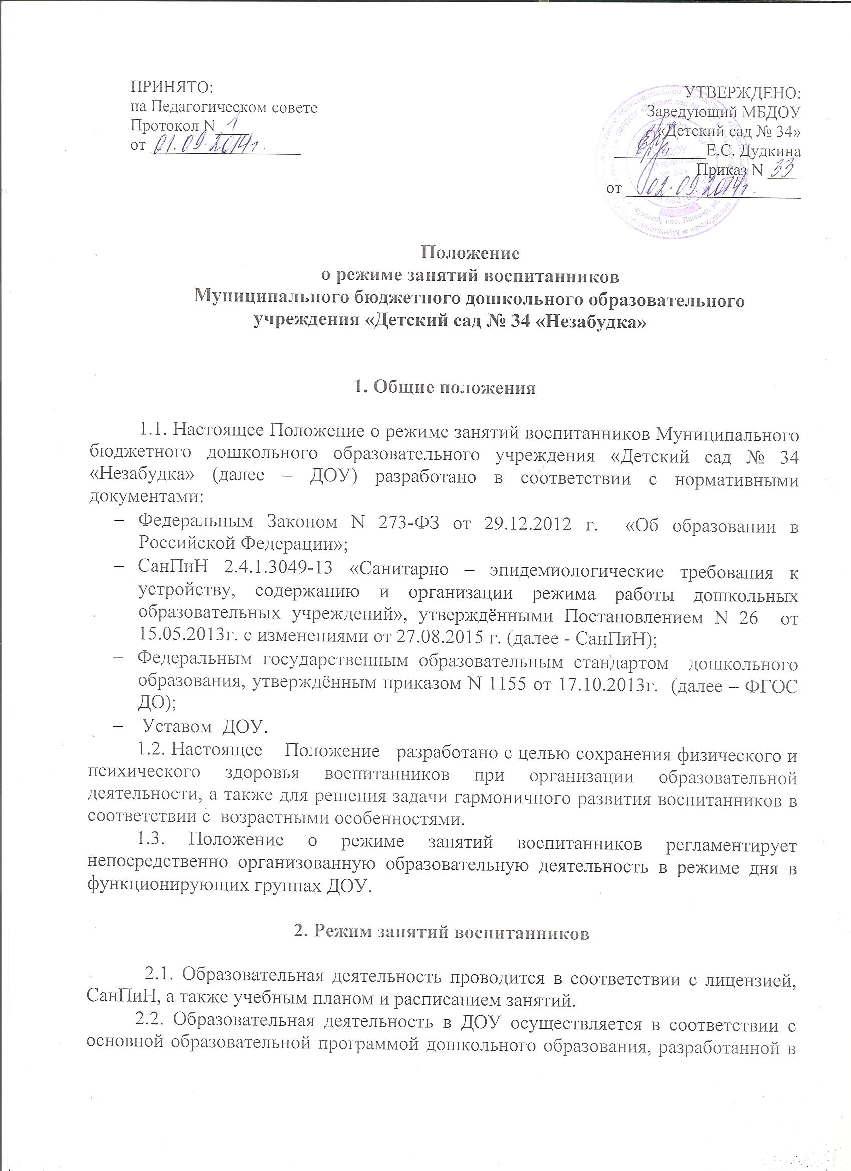
соответствии с ФГОС ДО и с учётом примерной образовательной программы дошкольного образования «От рождения до школы» под редакцией Н.Е.Вераксы.
2.3. Учебный год в ДОУ начинается 1 сентября.
2.4. Продолжительность учебного года во всех возрастных группах составляет 36 недель.
2.5. Продолжительность учебной недели – 5 дней, с 12 часовым пребыванием воспитанников в ДОУ с 7.00 до 19.00.
2.6. Единицей измерения учебного времени и основной формой организации образовательной деятельности в ДОУ является занятие, которое проводится воспитателем в групповом помещении, специалистами (музыкальным руководителем, инструктором по физической культуре, учителем – логопедом) в специализированных оборудованных помещениях.
2.7. Продолжительность занятий, их количество и максимально допустимый объём непосредственно образовательной деятельности устанавливается в зависимости от возрастных и психофизиологических особенностей, допустимой нагрузки воспитанников с учётом требований СанПиН и с учётом примерной образовательной программы дошкольного образования «От рождения до школы» под редакцией Н.Е.Вераксы:
- Продолжительность непосредственно образовательной деятельности для воспитанников от 2 до 3 лет - не более 10 минут, 10 занятий в неделю (1 час 40 минут);
- для воспитанников от 3 до 4 лет - не более 15 минут, 10 занятий в неделю
(2 часа 30 минут);
- для воспитанников от 4 до 5 лет - не более 20 минут, 11 занятий в неделю
(3 часа 20 минут);
- для воспитанников от 5 до 6 лет - не более 25 минут, 13 занятий в неделю (4 часа 50 минут);
- для воспитанников от 6 до 7 лет - не более 30 минут, 15 занятий в неделю
(7 часов 30 минут);
- для воспитанников от 6 до 7 лет (логопедическая группа), не более 30 минут - 16 занятий в неделю (8 часов).
2.8. В группах раннего возраста допускается проводить одно занятие в первую половину дня и одно занятие во вторую половину дня. Максимально допустимый объём образовательной нагрузки не более 20 минут в день. В тёплое время года максимальное число занятий проводится на участке во время прогулки.
2.9. Максимально допустимый объем образовательной нагрузки в первой половине дня в младшей и средней группах не превышает 30 и 40 минут соответственно, а в старшей и подготовительной - 45 минут и 1,5 часа соответственно. В середине времени, отведенного на непрерывную образовательную деятельность, проводят физкультурные минутки. Перерывы между периодами непрерывной образовательной деятельности - не менее 10 минут.
2.10. Образовательная деятельность с воспитанниками старшего дошкольного возраста может осуществляться во второй половине дня после дневного сна. Ее продолжительность должна составлять не более 25 - 30 минут в день. В середине непосредственно образовательной деятельности статического характера проводятся физкультурные минутки.
2.11. Образовательную деятельность, требующую повышенной познавательной активности и умственного напряжения воспитанников, следует организовывать в первую половину дня. Для профилактики утомления воспитанников в течение занятия рекомендуется проводить физкультурные, музыкальные минутки, ритмику и т.п.
2.12. С воспитанниками третьего года жизни занятия по физическому развитию проводит воспитатель по подгруппам 3 раза в неделю в групповом помещении или в физкультурном зале.
2.13. Занятия по физическому развитию для воспитанников в возрасте от 3 до 7 лет организует инструктор по физическому воспитанию не менее 3 раз в неделю. Длительность занятий по физическому развитию зависит от возраста воспитанников и составляет:
- в младшей группе - 15 минут
- в средней группе - 20 минут
- в старшей группе - 25 минут
- в подготовительной группе - 30 минут.
2.14. Один раз в неделю для воспитанников 5-7 лет занятия по физическому развитию проводятся на открытом воздухе. Их проводят только при отсутствии у воспитанников медицинских противопоказаний и наличии у воспитанников спортивной одежды, соответствующей погодным условиям.
2.15. В теплое время года при благоприятных метеорологических условиях непосредственно образовательная деятельность по физическому развитию проводится на открытом воздухе.
2.16. В летний период учебные занятия не проводятся. Рекомендуется во время прогулок проводить занятия художественно-эстетического и оздоровительного циклов, спортивные и подвижные игры, праздники, развлечения, экскурсии и др.
2.17. Образовательная деятельность, осуществляемая в ходе режимных моментов, преимущественно направлена на охрану здоровья воспитанников, физическое и социально - личностное развитие воспитанников.

3. Продолжительность режимных моментов

3.1. Максимальная продолжительность непрерывного бодрствования воспитанников 3-7 лет составляет 5,5-6 часов, для воспитанников до 3 лет – в соответствии с медицинскими рекомендациями.
3.2. Ежедневная продолжительность прогулки воспитанников составляет 3-4 часа. Прогулка организуется 2 раза в день: в первую половину дня до обеда – 1,5-2 часа и во вторую половину дня, перед уходом воспитанников домой 1,5-2 часа.
3.3. Общая продолжительность дневного сна для воспитанников дошкольного возраста 2-2,5 часа, для воспитанников до 3-х лет – не менее 3 часов.
3.4. Самостоятельная деятельность воспитанников 3-7 лет (игры, подготовка к занятиям, личная гигиена) занимает в режиме дня не менее 3-4 часов.
4. Ответственность

4.1. Администрация ДОУ, воспитатели несут ответственность за жизнь, здоровье воспитанников, реализацию в полном объеме режима дня, качество реализуемой основной образовательной программы, соответствие применяемых форм, методов и средств организации образовательной деятельности возрастным, психофизиологическим особенностям воспитанников.
4.2. Используемые образовательные программы, методики и технологии воспитания и обучения должны соответствовать гигиеническим требованиям к образовательной нагрузке.

